專題製作計畫書
班級 | 餐管科三年四班
製作主題 | 萄氣火龍
製作方法 | ■問卷法 □訪問法 □觀察法 ■文獻蒐集  ■其他（■實驗法）
研究目的 | 1.瞭解葡萄與火龍果的營養價值。  2.探討葡萄汁與火龍果汁結合餐包的可能性。  3.瞭解眾人對葡萄與火龍果的喜好程度。  4.研究出健康與天然的產品。
製作大綱 | 1.研究葡萄及火龍果的營養價值。  2.探討葡萄及火龍果的利用價值。  3.調查本產品市場接受度。  4.研發葡萄及火龍果餐包的天然配方。  5.調查葡萄及火龍果餐包的接受度及喜愛度。
預期效果 | - 1.葡萄及火龍果的利用價值高。  - 2.葡萄及火龍果餐包的商品價值高。  3.葡萄及火龍果餐包滿意度及接受度皆高。  4.葡萄及火龍果餐包的外觀色澤及口味接受度高。
學生姓名 | 組長：楊恆宇  組員：柯連福、林思婷、曾雪芳、陳柏光、吳柏亨
指導老師 | 林宜萱

高雄市高英高級工商職業學校
Kao Ying Industrial Commercial Vocational High School

專題製作報告


萄氣火龍

指導老師：林宜萱老師
科別班級：餐管科三年四班
組長：楊恆宇
組員：柯連福、林思婷、曾雪芳、
陳柏光、吳柏亨

中華民國 104年2月

致謝
在這次專題製作中讓我們學到了很多，不論是理論還是技術方面都增進了不少知識，首先我們要感謝林宜萱老師的細心指導，在忙碌的學期中，還特地抽空與我們討論和研究專題，並耐心的替我們解決所有遇到的問題，老師對於專題的付出難以言喻；在做專題時，所學習的東西及範圍很廣，除了必需將高職三年學習到的知識、技能，發揮的淋漓盡致外，還得學以致用，才能學習在此以外的東西，例如電腦應用程式Word、Excel、PowerPoint的應用，在這之前，我們對這些程式的應用可說是一竅不通，但是因為專題製作的關係，我們學到了許多各程式上的應用和知識，雖然稱不上是厲害且得心應手，但已經為我們在製作上帶來許多的便利，這些全都是老師所指導，為此，老師在我們心目中的地位和敬佩，又更上一層。
而在這當中，陪我們一起成長學習的夥伴們，若沒有你們這群好同學，相信我們的過程就沒有如此美好的回憶，這些也將為我的學習歷程，更添加一種經驗，更是在求學生涯中，最難忘的一個記憶。
最後，感謝我們的家人，讓我們在求學的過程中，沒有後顧之憂，給予我們鼓勵與支持，因為有了你們這些家人，我們才能安心地學習知識和求學，為此，很感謝你們。我認為學習是一個永無止境的平行線和過程，未來自己所面臨的一切，並沒有一個計劃，也使我們在不確定的社會裡，競爭激烈，學習和認真更是一種態度，因為任何待人處世的道理，都是需要用心去體會及學習的。我們在高英的求學階段中，是我們非常珍貴的記憶，因為其中有歡笑、悲傷、吵架和高興等，在這段期間我們所接觸到的人、事、物，都將為我們下個階段，增添一份回憶也增加一份無形的動力！

楊恆宇、柯連福、林思婷、曾雪芳、陳柏光、吳柏亨謹誌
民國104年1月

摘要
追求健康與天然飲食，為現代人飲食重要訴求。近來食安問題層出不窮，添加過多食品添加物及色素，對身體造成過重負擔，本組針對此議題，研究加入台灣具特色的農產品－葡萄及火龍果，製作出不同的餐包，期望能被消費者所喜愛，並為在地農產品另尋不同出路。
本組製作的葡萄及火龍果餐包，透過問卷結果顯示，以火龍果餐包受喜愛程度較高；六成以上的受訪者願意購買火龍果餐包及將它贈送親友。由此可知將台灣在地農產品加入餅乾中確實是可行的，不僅可讓產品產生獨特風味增加其商品價值，也可為南台灣的在地農產品另尋新契機。

關鍵詞：葡萄、火龍果、在地農產品

目錄
致謝 I
摘要 II
目錄 III
壹、前言 1
一、研究背景與動機 1
二、製作目的 1
三、專題製作流程 1
貳、理論探討 2
一、麵包相關文獻探討 2
(一)麵包的由來 2
(二)麵包的種類 2
二、葡萄相關文獻探討 3
(一)葡萄的介紹 3
(二)葡萄的營養價值 4
(三)葡萄的種類 4
三、火龍果相關文獻探討 5
(一)火龍果的介紹 5
(二)火龍果的營養價值 5
四、感官品評之描述分析 5
參、專題製作 6
一、研究對象 6
二、研究方法 6
(一)抽樣方法 6
(二)調查方法 6
三、專題製作架構 6
四、專題實作使用器具、設備及材料 7
(一)專題實作使用器具/設備 7
(二)專題實作材料 8
五、專題實作步驟與方法 9
六、專題製作 10
(一)葡萄餐包實作 10
(二)火龍果餐包實作 11
(三)實作結果與討論 12
肆、製作成果 15
一、問卷設計 15
二、資料分析 15
(一)評分標準 15
(二)感官品評描述分析 16
伍、結論與建議 18
一、結論 18
(一)感官品評之描述分析(整體) 18
(二)受訪者對本產品吸引度之分析 18
(三)受訪者對本產品購買意願之分析 18
(四)受訪者對本產品贈送親友之分析 19
二、建議 19
(一)製作材料方面 19
(二)製作外觀方面 19
(三)研究範圍及對象 19
三、專題製作心得 19
陸、參考文獻 21

壹、前言

一、研究背景與動機
葡萄擁有豐富的維生素，大多被用來做為麵包搭配和調製飲品。現代人非常強烈積極追求養生和環保，且追求健康與天然飲食，為現代人飲食重要訴求之一。
葡萄的豐富營養成分，主要有醣類、蛋白質、脂肪、維他命A、B1、B2、B12、C、E等、胡蘿蔔素、檸檬酸、食品纖維質等有機成分，台灣以苗栗縣、台中縣和彰化縣栽培面積最大，為良好的健康食品。結合台灣具有特色的葡萄與火龍果，研發出最具創意且令大家喜愛的新產品。
將二年級烘焙課所學製作麵包技巧學以致用，本組決定將葡萄及火龍果這兩樣天然食材加入本專題的配方中，不僅能做出創新的口味，也不用膽心攝取過多的糖分和膽固醇，食材得來簡單，又能吃得健康及營養。由於現今的麵包越做越精緻，近來食安問題層出不窮，添加過多食品添加物及色素，對身體造成過重負擔，本組針對此議題，研究加入台灣具特色的農產品－葡萄及火龍果，製作出不同的餐包，期望能被消費者所喜愛，並為在地農產品另尋不同出路。

二、製作目的
（一）暸解葡萄與火龍果的營養價值
（二）探討葡萄汁與火龍果汁結合餐包的可能性
（三）瞭解眾人對葡萄與火龍果的喜好程度
（四）研究出健康與天然的產品

三、專題製作流程
本專題製作流程是經由本組師生共同討論及整理出，，將二年級烘焙課所學製作麵包技巧學以致用。本組研究加入台灣具特色的農產品－葡萄及火龍果，製作出兩種不同口味的餐包，經由問卷施測、回收及分析資料，所得結論。
圖1-1製作流程圖
資料來源：本專題整理

貳、理論探討

一、麵包相關文獻探討

(一)麵包的由來
麵包究竟於何時才被人類當做為主要的食物，至今答案仍未知，但必定是人類發明使用火源之後。有了火，才能快速將麵糊烤成麵餅。
而現在比較清楚的是，是在距今六千年前的古埃及壁畫中，已經出現利用太陽強光燒烤麵餅的畫面，因為尼羅河流域盛產小麥，古埃及人已開始將小麥磨成粉，加入水拌在一起，擺放在溫熱的地方，善用空氣中的野生酵母讓麵糰自然發酵後，加入馬鈴薯及鹽揉成麵糰，放在太陽燒烤過的石頭上，善用強烈的日光烤成麵餅，可是古埃及人只知道方法，卻不懂得其原理，一直認為這是神在暗中幫忙，所以認定麵包是「神的贈禮」。（喜願行，2005）
直到十六世紀，歐洲人才發現了一件事，麵包會發酵，全都是酵母菌的功勞。十八世紀受到工業革命啟發大量生產的釀造業（尤其釀酒業），並著手於酵母的基礎研究。相較於我們中國，雖然早在神農氏教民耕種五穀、嚐百草（其中包括小麥），加上有燧氏教人鑽木取火，開始進入熟食的紀元，但是先民食用小麥的方法，在考證上較無具體事證。可是，現今中國北方的鍋餅、燒餅，則是古代燒烤的麵餅最具體延伸的證據。（喜願行，2005）

(二)麵包的種類
我們是以軟式麵包呈現的作品，以下表1為麵包的種類。
表2-1 麵包的種類
麵包種類 | 簡介 | 圖片
軟式麵包 | 此為最傳統的台式麵包，溼度較一般麵包保水性高，口感柔軟且具有彈性，麵團、糖、油含量高，是所有麵包種類中，口感最柔軟的一種。 | 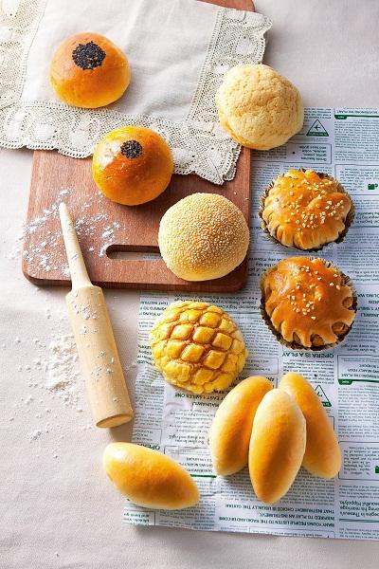
歐式麵包 | 歐式麵包的配方其實很簡單，主要著重在烘焙製程的控制，要能讓歐式麵包的表皮鬆脆芳香，又要使歐式麵包的內部柔軟充滿韌性，搭配一股濃郁的歐式麵包特有麥香，令人愈嚼愈有味道！ | 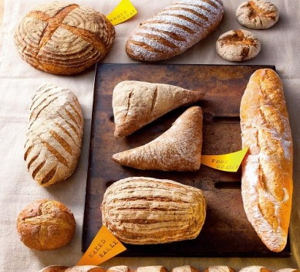
土司麵包 | 吐司麵包是西式麵包的一種，在歐陸式早餐常見，在香港的茶餐廳也有，原料是方包，放在烤麵包機（香港稱作“多士鑪”）烤至香口，取出，在方包的一邊批上奶油、牛油、果醬等配料，用兩塊方包夾起來便成，是熱食的。溫度高時較爲松軟好吃，低溫的狀態下會變硬，風味口感都會差很多。 | 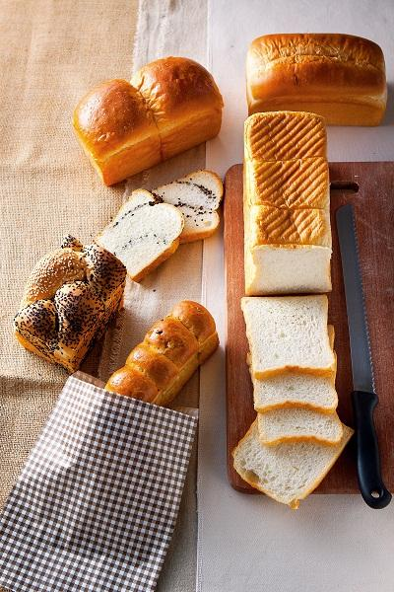
(圖片來源：好吃No.6)

二、葡萄相關文獻探討

(一)葡萄的介紹
葡萄人工栽培的歷史開始於6000–8000年前的近東地區，葡萄酒在人類文化中占非常重要地位的最早考古證據被發現於喬治亞地區，其時間可以追溯到8000年前。（維基百科，2014）
酵母是最早的人工製造的微生物之一，自然存在於葡萄的表皮上，導致了酒精飲料（如葡萄酒）的發明。在現今喬治亞地區，早在8000年前就已經有酵母的生產了。最古老的葡萄酒庄被發現於現今亞美尼亞境內，存在於大約公元前4000年左右。在公元9世紀，中東地區的波斯城市設拉子就以能釀造最好的葡萄酒而聞名。西拉葡萄酒就是以設拉子命名的。古埃及的象形文字中也有栽培紫葡萄的記載，古代希臘，腓尼基和羅馬也都有種植紫葡萄並釀酒的記錄。後來葡萄的種植和葡萄酒的釀造被傳播到歐洲的其他地區，隨後還有亞洲，非洲和北美洲。（維基百科，2014）
目前台灣栽培的品種主要有巨峰（Kyoho）、義大利（ltalia）、金香（Golden Muscat）、蜜紅，其中以鮮食品種巨峰葡萄產量最多。
巨峰葡萄原產日本，1935年以母本Ishiharawase 雜交 Centennial，1939年選出，為四倍體品種，台灣自日本引進，超級適應中部環境，年產值高達25億元，佔台灣九成以上市場。
在中國內陸，最早在《詩經》里就有葡萄的記載，表明早在殷商時代（公元前17世紀初——約公元前11世紀）人們就已經知道採集並食用各種野葡萄了。在《周禮》中就有種植葡萄的記載。葡萄在中國古代曾被叫作「蒲陶」、「蒲萄」、「蒲桃」，「葡桃」等，葡萄酒則相應地叫做「蒲陶酒」等。漢武帝時期著名的大探險家張騫出使西域時（公元前138——前119年）從大宛帶來了歐亞種葡萄及釀酒師。葡萄從西域引入後，先至新疆，經河西走廊至西安，其後傳至華北、東北及其它地區。在元代，葡萄的種植和葡萄酒的釀造達到鼎盛，官方出版的《農桑輯要》中就有對葡萄栽培的指導了。（維基百科，2014）

(二)葡萄的營養價值
葡萄從表皮、果肉到種籽，蘊含滿滿的養分，不僅包含維他命A、B1、B2、C、胺基酸及多種礦物質，還有獨特的白藜蘆醇以及多種多酚類化合物，例如原花青素、花青素等非常具有極佳的抗氧化，比維他命C高出18倍，維護人體不受自由基侵襲造成老化、維持肌膚的彈性，修復紫外線傷害的膠原蛋白。（維基百科，2014）

(三)葡萄的種類
我們是以台中縣霧峰鄉的巨峰葡萄來製作作品，以下表2為葡萄的種類。
表2-2 葡萄的種類
葡萄種類 | 簡介 | 圖片
巨峰葡萄 | 為日本以石原早生(Ishiharawase)及 Contennial 混育而成之品種，屬歐美雜交四倍體品種。是台灣生產最多的品種。 | 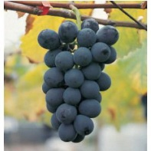
蜜紅葡萄 | 約 1980 年代初期由中興大學自日本引進，是金香(Golden muscat)與黑潮品種混育而成。 | 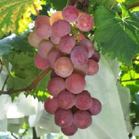
義大利葡萄 | 1911年在義大利以Bicane加MuscatHamburg混育成，本品種為純歐洲系(vinifera)品種 | 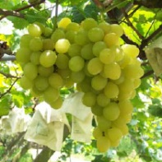
黑后 | 1927年，以Bailey(歐美雜交種) + Golden queen(歐洲種)所混育而成，為日本育成的品種，1937年發表，適合製酒，釀製紅酒後顏色相當深。 | 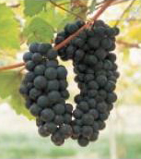
高墨 | 由日本巨峰系統選拔而來，以發現育種地：長野縣須板市高畑；與果實著色良好，取之墨，故命名為高墨。 | 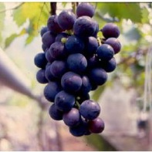
藤稔 | 以井川682+先峰混育而成，為日本所育成品種。 | 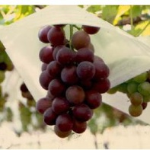

三、火龍果相關文獻探討

(一)火龍果的介紹
台灣紅龍果品種極多，大致可區分為早期引進之本地種、近年引進之越南種、紅肉種，及私人育成之紅肉與白肉品種。早期引進者大多為白肉種，1645年由荷蘭人引入台灣，1953年自波多黎各引入。早期引進可分為2種，其一為自交不親和完全不結果者，即常見供蔬菜用之蕃花；另一為具有著果能力，但果實小(約50-123公克)，略具甜味。（阿洲水果行，2014）
台灣紅龍果之育種者極多，台中、南投、嘉義、台南、屏東等地均有從中南美洲引進及雜交育種者；也選有大果、高甜度自交親和品種，但名稱極亂，民間各自命名，常有同品種異名者，引自中美洲之紅肉品種如Lisa 、Rosa、Cebra大都為甜中帶酸，風味獨特，自交親和性略低；台灣私人引種後再與白肉種雜交，其後代已提高甜度及自交親和性，產量較高，也較國人接受。（阿洲水果行，2014）

(二)火龍果的營養價值
火龍果果實大部分都是水和碳水化合物，富含大量果肉纖維，有豐富的胡蘿蔔素，維他命B1、B2、B6、B12、C、鈣等。由於火龍果的甜味較淡，常被誤認爲是低糖水果，但這是因爲火龍果內主要含葡萄糖，而一般的果糖和蔗糖含量微乎其微，故糖尿病人不宜多食。
火龍果含有的蛋白質與纖維含量較高，可與重金屬離子絡合，但不應作爲重金屬中毒的治療劑。

四、感官品評之描述分析
感官品評的定義，依美國食品科技學會(Institute of Food Technologists, IFT)於1975年所說，為＂以科學的方法藉著人的視、嗅、嚐、觸及聽等五種感覺，來測量與分析食品或其他物品之性質的一種科學＂。然而，目前為止尚無儀器可以完全傳遞人的五官所感受的刺激及感覺，因此，感官品評技術的開發，將可解決產業界對開發新產品或產品改良等一項重要環節(徐芳瑛，2002)。
食品感官品評依其目的及應用範圍，可大致分成兩大類，即試驗分析型與消費者型。前者主要以經過篩選及訓練，摒除個人喜好而具有察覺細微不同的特性之品評員，進行試驗分析品評。而消費者型分析之品評員以未經訓練之消費者大眾為其品評員，進行喜好性及整體接受性等之分析(區少梅和陳玉舜，1992)。

參、專題製作

一、研究對象
本專題之研究對象為本校餐管科之全體學生。

二、研究方法

(一)抽樣方法
本專題以符合研究對象為前提，以非機率抽樣之便利抽樣法選取樣本，並以餐管科辦公室前為抽樣地點。

(二)調查方法
本專題使用問卷調查方式來收集資料，於2014年12月18日於成品實作完成後，請受訪者實際品嚐本組之產品，後再依個人真實感受，填寫本組預先設計並印製好之問卷，共發放問卷100份，其中有效問卷100份，回收問卷有效率為100 %。

三、專題製作架構
本專題製作流程是經由本組師生共同討論及整理出，，將二年級烘焙課所學製作麵包技巧學以致用。本組研究加入台灣具特色的農產品－葡萄及火龍果，製作出兩種不同口味的餐包，經由問卷施測、回收及分析資料，所得結論。經由實作七次的結果，研究出最適合製作葡萄及火龍果不同配方的成品。
圖3-1製作架構圖
資料來源：本專題整理

四、專題實作使用器具、設備及材料

(一)專題實作使用器具/設備
本專題所使用的器具及設備，都是運用二年級上飲料調製、烘焙課程時所使用到的器具，還有就是用來榨葡萄與火龍果的榨汁器。
表3-1專題實作使用器具/設備
器具/  設備名稱 | 圖片 | 器具/  設備名稱 | 圖片
塑膠盆 | 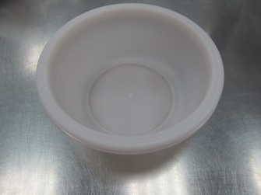 | 塑膠刮板 | 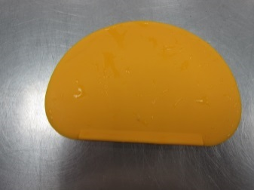
鋼盆 | 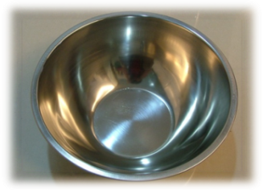 | 電子秤 | 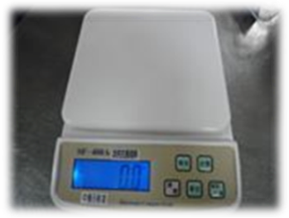
切麵刀 | 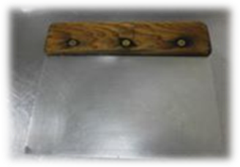 | 篩網 | 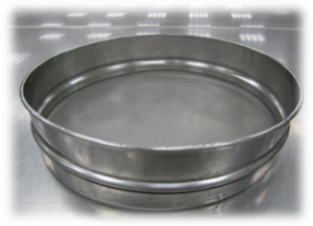
烤盤 | 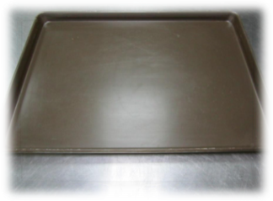 | 烤箱 | 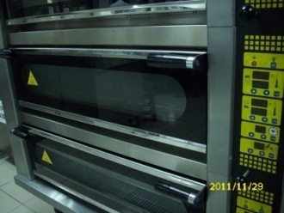
榨汁機 | 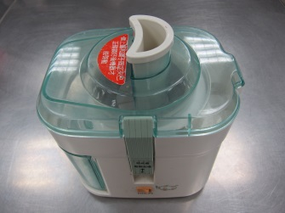 | 攪拌機 | 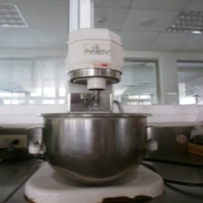
攪拌缸 | 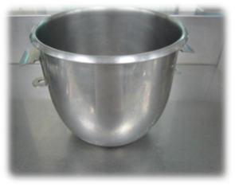 | 勾狀  攪拌器 | 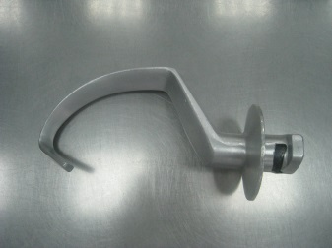
資料來源：本專題整理

(二)專題實作材料
本專題所使用的材料，基本上都是運用烘焙常有的材料來做的，也是以二年級烘焙課時所做甜麵包的配方來構思的，我們將台灣現有的水果，巨峰葡萄與紅果肉的火龍果的汁代替水加入甜麵包裡來調出不同的麵包與風味。
表3-2專題實作材料
材料名稱 | 圖片 | 材料名稱 | 圖片
高粉 | 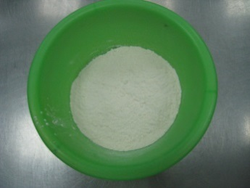 | 奶粉 | 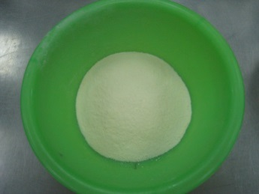
細砂糖 | 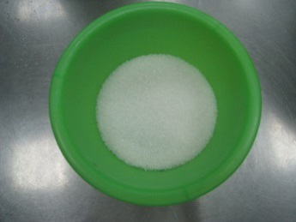 | 鹽 | 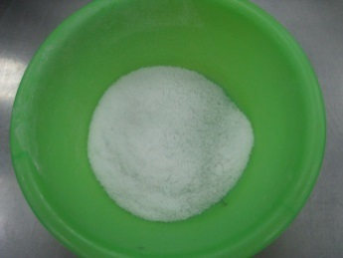
酵母 | 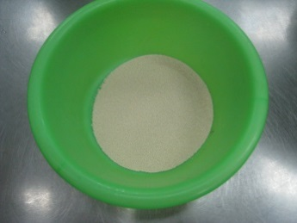 | 改良劑 | 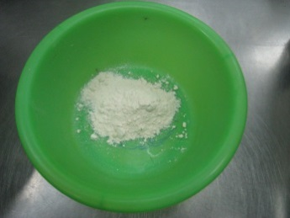
酥油 | 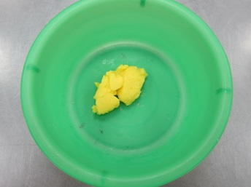 | 冰水 | 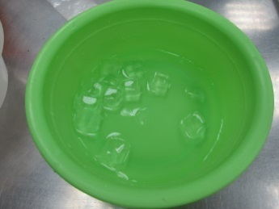
火龍果汁 | 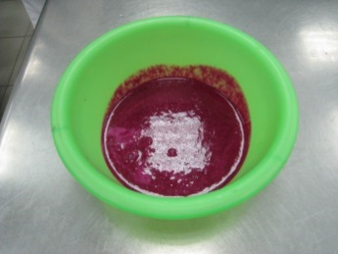 | 全蛋 | 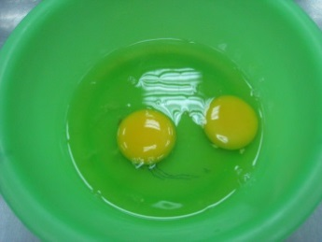
葡萄果肉 | 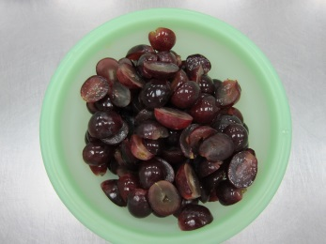 | 火龍果果肉 | 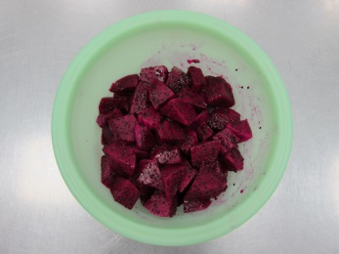
資料來源：本專題整理

五、專題實作步驟與方法
表3-3葡萄餐包實作過程
製作步驟 | 圖片 | 製作步驟 | 圖片
- 所有材料加入攪拌，打至完成階段。 | 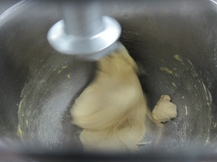 | - 基本醱酵60分。 | 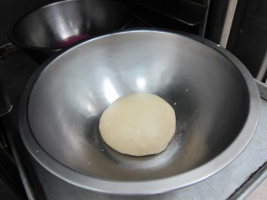
- 分割、滾圓60公克。 | 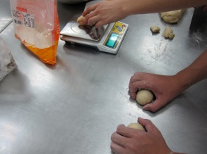 | - 中間發酵15分。 | 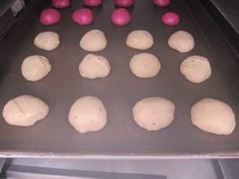
- 包入火龍果果肉。 | 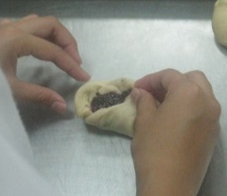 | - 最後發酵至兩倍大。 | 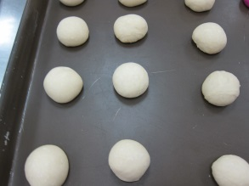
- 烤上火200度，下火150度，12分鐘。 | 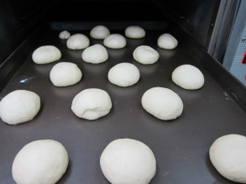 | - 成品。 | 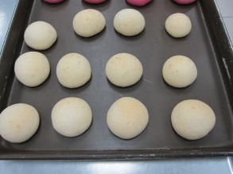
資料來源：本專題整理

表3-4火龍果餐包實作過程
製作步驟 | 圖片 | 製作步驟 | 圖片
- 用榨汁機榨火龍果原汁。 | 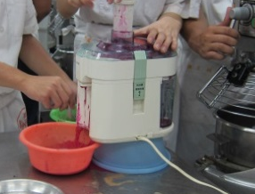 | - 所有材料含火龍果原汁加入攪拌，打至完成階段。 | 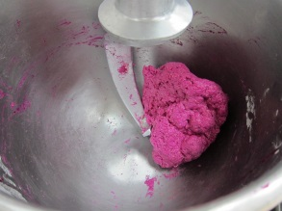
- 基本醱酵60分。 | 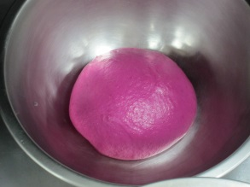 | - 分割60公克。 | 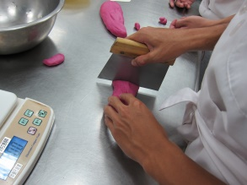
- 滾圓。 | 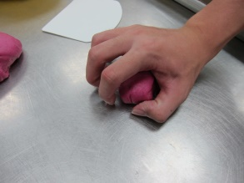 | - 中間發酵15分。 | 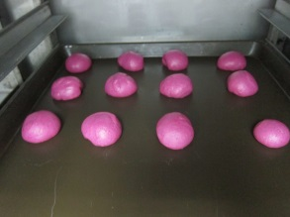
- 包入葡萄果肉。 | 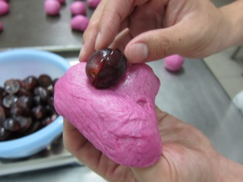 | - 最後發酵至兩倍大。 | 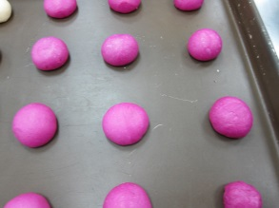
- 烤上火200度，下火150度，12分鐘。 | 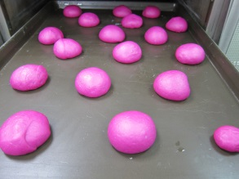 | - 成品。 | 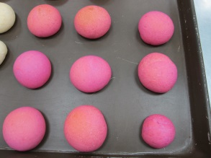
資料來源：本專題整理

六、專題製作

(一)葡萄餐包實作
表3-5葡萄餐包實作配方表
序號 | 材料 | 百分比(%) | 公克(g) | 圖片
1 | 高粉 | 100 | 365 | 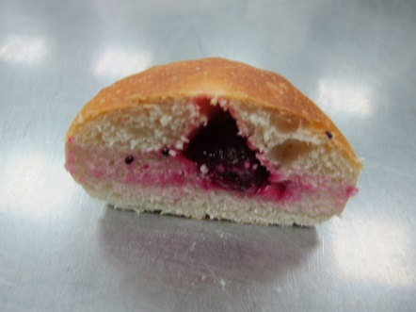
2 | 砂糖 | 22 | 81
3 | 鹽 | 1 | 4
4 | 奶粉 | 2 | 8
5 | 改良劑 | 1 | 4
6 | 酵母 | 3 | 10
7 | 水 | 25 | 92
8 | 全蛋 | 10 | 37
9 | 酥油 | 10 | 37
10 | 火龍果果肉 | 90 | 360
資料來源：本專題整理

表3-6葡萄餐包實作(第1～5次實作)配方表(單位：g)
序號 | 材料 | 第一次實作 | 第二次實作 | 第三次實作 | 第四次實作 | 第五次實作
1 | 高筋麵粉 | 183 | 365 | 365 | 365 | 365
2 | 砂糖 | 40 | 81 | 81 | 81 | 81
3 | 鹽 | 2 | 4 | 4 | 4 | 4
4 | 奶粉 | 4 | 8 | 8 | 8 | 8
5 | 改良劑 | 2 | 4 | 4 | 4 | 4
6 | 酵母 | 2 | 5 | 10 | 10 | 10
7 | 水 | 0 | 92 | 92 | 92 | 92
8 | 全蛋 | 18 | 37 | 37 | 37 | 37
9 | 酥油 | 18 | 37 | 37 | 37 | 37
10 | 葡萄原汁 | 92 | 92 | 92 | 92 | 0
11 | 火龍果餡 | 0 | 0 | 0 | 360 | 0
12 | 火龍果果肉 | 0 | 0 | 0 | 0 | 360
資料來源：本專題整理

(二)火龍果餐包實作
表3-7火龍果餐包實作配方表
序號 | 材料 | 百分比(%) | 公克(g) | 圖片
1 | 高粉 | 100 | 365 | 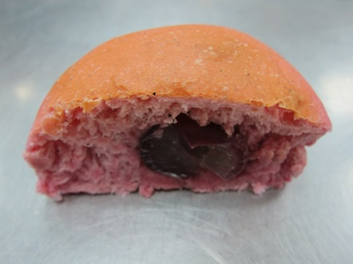
2 | 砂糖 | 22 | 81
3 | 鹽 | 1 | 4
4 | 奶粉 | 2 | 8
5 | 改良劑 | 1 | 4
6 | 酵母 | 3 | 10
7 | 水 | 18 | 70
8 | 全蛋 | 10 | 37
9 | 酥油 | 10 | 37
10 | 火龍果原汁 | 28 | 115
11 | 葡萄果肉 | 90 | 360
資料來源：本專題整理

表3-8火龍果餐包實作(第1～5次實作)配方表(單位：g)
序號 | 材料 | 第一次實作 | 第二次實作 | 第三次實作 | 第四次實作 | 第五次實作
1 | 高筋麵粉 | 365 | 365 | 365 | 365 | 365
2 | 砂糖 | 81 | 81 | 81 | 81 | 81
3 | 鹽 | 4 | 4 | 4 | 4 | 4
4 | 奶粉 | 8 | 8 | 8 | 8 | 8
5 | 改良劑 | 4 | 4 | 4 | 4 | 4
6 | 酵母 | 5 | 10 | 10 | 10 | 10
7 | 水 | 0 | 0 | 70 | 70 | 70
8 | 全蛋 | 37 | 37 | 37 | 37 | 37
9 | 酥油 | 37 | 37 | 37 | 37 | 37
10 | 火龍果原汁 | 183 | 183 | 113 | 115 | 115
11 | 火龍果餡 | 0 | 0 | 360 | 0 | 0
12 | 葡萄餡 | 0 | 0 | 0 | 360 | 0
13 | 葡萄果肉 | 0 | 0 | 0 | 0 | 360
資料來源：本專題整理

(三)實作結果與討論
表3-9葡萄餐包實作結果與討論表
實作次數 | 實作結果、討論與改善方式 | 成品圖
第一次  實作 | 第一次實作失敗，因葡萄的酸度導致麵糰的筋性被打斷，還有發酵不足，決議下次製作時水與葡萄汁以一比一混合，以稀釋葡萄的酸度。 | 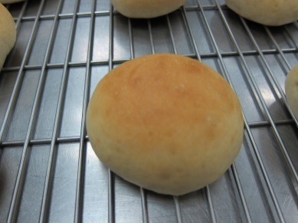
第二次  實作 | 第二次實作失敗，有加入水，但因水沒有分次加入導致麵糰無法打起，發酵時間不足，決議下一次實作分次拌入麵糰攪打，增加酵母量縮短時間的不夠。 | 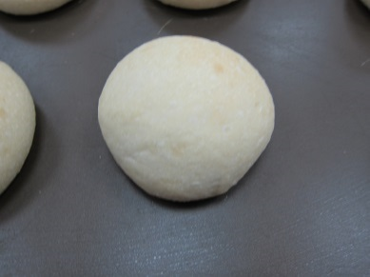
第三次  實作 | 第三次實作在分次加葡萄汁水之後，因增加了酵母量所以麵糰有打起來了，甜度有，但沒有葡萄味，且有點乾，決議下次加入火龍果餡料增加風味。 | 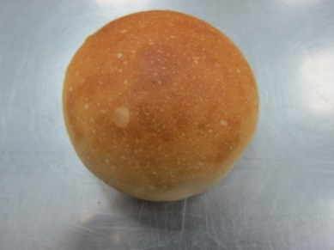
第四次  實作 | 第四次實作，在餡料的部分完全不行，餡煮得不夠濃稠，導致包餡時無法成功包餡，所以決議下一次包餡改成包果肉。 | 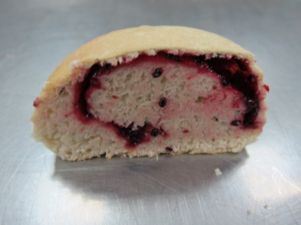
第五次  實作 | 第五次實作，我們把果肉代替果醬放入餐包內，包完之後位置不同，這作法算是不太好的做法，但是比包果醬還要好了。 | 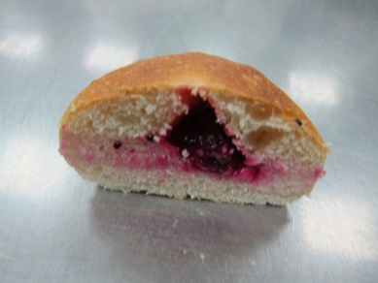
資料來源：本專題整理

表3-10火龍果餐包實作結果與討論表
實作次數 | 實作結果、討論與改善方式 | 成品圖
第一次  實作 | 第一次實作，發酵時間不夠多以致麵糰發不夠大，決議下次酵母增量，以縮短時間的不夠。 | 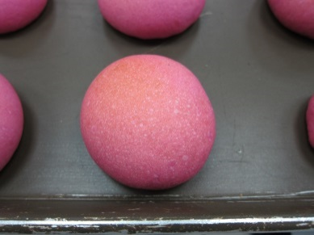
第二次  實作 | 第二次實作有甜度沒味道，而且有點乾，決議下次實作加入少量的水以便麵團鬆軟。 | 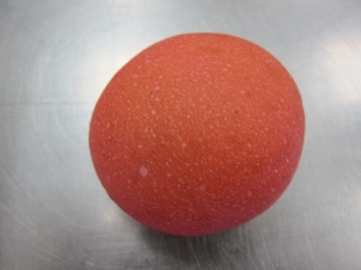
第三次  實作 | 第三次實作比上次好很多，甜度有，麵團有熟，多加了火龍果餡料，但因為餡料太甜，決議下次餡料的糖減一半。 | 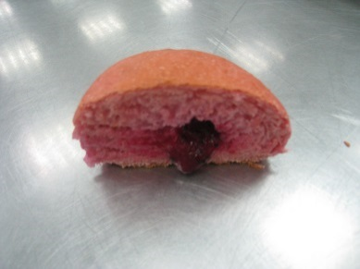
第四次  實作 | 第四次實作，在餡料的部分完全不行，餡煮得不夠濃稠導致包餡時無法成功包餡，所以決議下一次包餡改成包果肉。 | 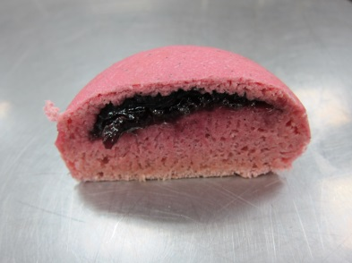
第五次  實作 | 第五次實作，我們把果肉代替果醬放入餐包內，包完之後位置不同，這作法算是不太好的做法，但是比包果醬還要好了。 | 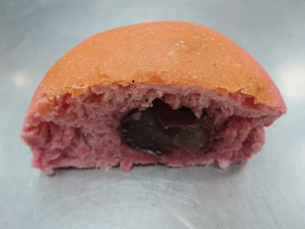
資料來源：本專題整理

肆、製作成果

一、問卷設計
本組將此產品，以不計名的方式，設計此正式問卷，內容共分成三個部份，第一部份為受訪者之基本資料；第二部份測量受訪者對本專題產品的滿意度及接受度；及各種顏色的感官品評程度和購買意願。其中第一及第二部份問卷設計採用五點Likert尺度量表方式評量，受訪者回答選項從『非常喜歡』到『非常不喜歡』，表示對此產品的喜愛程度就愈高；相反的，若對本產品看法相異，則表示對此產品的喜愛程度有所保留。
第一部分：基本資料
1.性別：男 女生
第二部分：受訪者對本專題產品的滿意度、接受度，及對各種顏色的感官品評程度和購買意願
 | 產品A(白色) |  |  |  |  | 產品B(紅色)
項目 | 非常喜歡 | 喜歡 | 尚可 | 不喜歡 | 非常不喜歡 | 非常喜歡 | 喜歡 | 尚可 | 不喜歡 | 非常不喜歡
色澤
香氣
風味
口感
1.請問何種口味最吸引您，讓您吃了還想再吃？產品Ａ產品Ｂ
2.您願意購買編號ＡＢ哪一種產品？產品Ａ產品Ｂ
為什麼?_____________________________________________________
3.請問您覺得本產品適合當作禮品贈送給親友？產品Ａ產品Ｂ
為什麼?______________________________________________________
4.請您寫出對本產品的建議：_____________________________________
_______________________________________________________________

二、資料分析

(一)評分標準
本專題以感官品評方法填寫問卷，以燕麥餅乾樣品於品嚐後（品評每一個樣品間隔須漱口），依以下所列數字寫下對該樣品之感官特性的接受程度。評分標準如下：
表4-1評分標準表
項目 | 非常不喜歡 | 不喜歡 | 尚可 | 喜歡 | 非常喜歡
得分 | 1分 | 2分 | 3分 | 4分 | 5分
資料來源：本專題整理

(二)感官品評描述分析
本專題之有效問卷共有100份，其中男性有49人、女性有51人，問卷每格最高分為5分，每格滿分為500分（100*5=500），得分愈高者，表示對此產品之喜愛程度愈高。我們將問卷整理並統計分析出如表4-2~表4-5及圖4-1~圖4-4。
問卷調查受訪者對產品的喜好程度，經由表4-2、圖4-1分析統計得知，火龍果餐包整體較受大眾喜愛，因其香氣、風味及口感方面，比起原味餐包口味的喜愛度還來的高。
表4-2感官品評之描述分析表(整體)
 | 產品A(白色) |  |  | 產品B(紅色)
項目 | 得分 | 百分比 | 平均分 | 得分 | 百分比 | 平均分
色澤 | 393 | 79 % | 3.93 | 415 | 83 % | 4.15
香氣 | 383 | 77 % | 3.83 | 400 | 80 % | 4
風味 | 381 | 76 % | 3.81 | 413 | 83 % | 4.13
口感 | 399 | 80 % | 3.99 | 409 | 82 % | 4.09
 | 得分總平均：3.89 |  |  | 得分總平均：4.10
資料來源：本專題整理

圖4-1感官品評之描述分析圖(整體)
資料來源：本專題整理
由表4-3、圖4-2得知，受訪者對產品B火龍果餐包的吸引度較高，分析得知，因火龍果餐包內添加葡萄果肉，使餐包內較為新奇，讓餐包吃起來跟一般吃過的不同。
表4-3受訪者對本產品吸引度之分析表
項目 | 男生 | 女生 | 總人數
產品A(白色) | 15人 | 22人 | 37人
產品B(紅色) | 34人 | 29人 | 63人
資料來源：本專題整理

圖4-2受訪者對本產品吸引度之分析圖
資料來源：本專題整理
由表4-4、圖4-3得知，受訪者對產品B火龍果餐包的購買意願度較高，分析得知，因火龍果餐包內添加葡萄果肉，使餐包內較為新奇，讓餐包吃起來跟一般吃過的不同。
表4-4受訪者對本產品購買意願之分析表
項目 | 男生 | 女生 | 總人數
產品A(白色) | 14人 | 22人 | 36人
產品B(紅色) | 35人 | 29人 | 64人
資料來源：本專題整理

圖4-3受訪者對本產品購買意願之分析圖
資料來源：本專題整理

由表4-5、圖4-4得知，受訪者對產品B火龍果餐包的贈送度較高，分析得知，因火龍果餐包內添加葡萄果肉，使餐包內較為新奇，讓餐包吃起來跟一般吃過的不同。
表4-5受訪者對本產品贈送親友之分析表
項目 | 男生 | 女生 | 總人數
產品A(白色) | 17人 | 20人 | 37人
產品B(紅色) | 32人 | 31人 | 63人
資料來源：本專題整理

圖4-4受訪者對本產品贈送親友之分析圖
資料來源：本專題整理

伍、結論與建議

一、結論

(一)感官品評之描述分析(整體)
由表4-2、圖4-1知結論如下：
在色澤方面，以火龍果餐包喜愛程度較高，平均分數4.15分；
在香氣方面，以火龍果餐包喜愛程度較高，平均分數4分；
在風味方面，以火龍果餐包喜愛程度較高，平均分數4.13分；
在口感方面，以火龍果餐包喜愛程度較高，平均分數4.09分。
在整體而言，以火龍果餐包喜愛程度較高，平均分數4.10分，
本組師生經過討論後推論其原因發現，因火龍果餐包內添加葡萄果肉，使餐包有葡萄的香氣、清爽的風味及讓人齒頰留香的口感，因此不管是在香氣、風味、口感和整體而言，皆以火龍果餐包受喜愛程度較高。

(二)受訪者對本產品吸引度之分析
由表4-3、圖4-2知結論如下：
在男生方面，以火龍果餐包喜愛程度較高，有34人；
在女生方面，以火龍果餐包喜愛程度較高，有29人。
在整體而言，以火龍果餐包喜愛程度較高，共有63人。
本組師生經過討論後推論其原因發現，因火龍果餐包內添加葡萄果肉，使餐包外觀較為鮮艷，其內添加的葡萄，讓餐包吃起來令人齒頰留香，酸甜交匯，因此受喜愛程度較高。

(三)受訪者對本產品購買意願之分析
由表4-4、圖4-3得知結論如下：
在男生方面，以火龍果餐包喜愛程度較高，有35人；
在女生方面，以火龍果餐包喜愛程度較高，有29人。
在整體而言，以火龍果餐包喜愛程度較高，共有64人。
本組師生經過討論後推論其原因發現，因火龍果餐包內添加葡萄果肉，使餐包外觀較為鮮艷，其內添加的葡萄，讓餐包吃起來令人齒頰留香，酸甜交匯，因此受喜愛程度較高。

(四)受訪者對本產品贈送親友之分析
由表4-5、圖4-4得知結論如下：
在男生方面，以火龍果餐包喜愛程度較高，有32人；
在女生方面，以火龍果餐包喜愛程度較高，有31人。
在整體而言，以火龍果餐包喜愛程度較高，共有63人。
本組師生經過討論後推論其原因發現，因火龍果餐包內添加葡萄果肉，使餐包外觀較為鮮艷，其內添加的葡萄，讓餐包吃起來令人齒頰留香，酸甜交匯，因此受喜愛程度較高。

二、建議

(一)製作材料方面
1.本專題火龍果餐包之配方中的葡萄果肉，是經由本組師生共同討論及實作，才決定用葡萄果肉，建議可嘗試用不同的方式和不同的比例，研究是否得以改變是否用果肉的方式呈現。
2.本專題所製作出來的成品顏色，是利用天然的火龍果汁做出我們想要的產品色澤，建議後續研究，可再多利用這類天然又養生的食材去加以變化，不僅在製作過程中可以看到成品顏色變化上的驚喜，更可讓食用者吃的健康又安心。
3.本組所使用的火龍果及葡萄，都是台灣在地的農產品，建議可再嘗試添加其他農產品，使具特色之在地農產品，可以顛覆傳統的農業產品路線，創造出新的表象。

(二)製作外觀方面
本專題產品之外觀，曾考慮使用增量酵母來讓他膨大，但因火龍果汁會讓麵包縮小膨大的尺寸，所以本組決定使用以小顆呈現的作法，來呈現本產品。但烘烤完的火龍果餐包外表太乾，讓人吃起來口乾舌燥；建議可再多點水改變外表的乾濕度，創造出更具獨特風格的新產品，並利用這獨特性吸引更多人來嘗鮮，或可成為市場的潮流及唯一性。

(三)研究範圍及對象
本專題問卷發放範圍僅限於校內餐管科學生，建議研究範圍及對象皆擴大，如此研究出的結果將更準確並更具有價值性。

三、專題製作心得
組長楊恆宇心得：在二年級被告知三年級必須做專題的時候，那時的我是一頭霧水，完全沒有頭緒，只會覺得，三年級的時候該怎麼辦，如果我沒有想法的話怎麼辦，一晃眼過後就是三年級了，我們一開學就被告知要開始準備前奏了，基於我是組長，只能埋頭去做了。剛開始做的時候覺得很困難，但是做到一半後就開始熟悉了，後來發現，我們似乎是餐管科三年級立面做最快的一班，但到最後卻又比別人慢，這是比較誇張的，是不是我們的理解力比較低還是怎樣呢？那時我就覺得，老師讓我們先做是正確的，因為如果再晚點做的話，可能這學期還做不完呢，由於第一次上台報告，當然會緊張，但是台下跟台上的感覺完全不一樣，在台上不會緊張了，居然是在台下會緊張，應該是怕自己表現不好吧。講完自己要做的東西之後就開始在找資料了，因為有老師的指示和範例，我們這一階段順利通過。所以我很感謝老師如此用心的教導我們，不厭其煩地提示我們，我相信做完這份報告就在不久以後了。
組員曾雪芳心得：開學在上專題的課程也不知道什麼叫做專題，也想專題不會很麻煩也很輕鬆才對，哪知道專題還要做問卷也要做產品出來給學弟妹試吃，本來也不習慣但最後也慢慢地了解的，雖然很累，但也是自己辛苦累積下來的，點點滴滴得過程也記在腦袋裡，我們這組很團結也很分工合作，就算遇到困難也趕快想出辦法出來解決問題，老師也請外面的教授來教我們做蛋糕，餅乾等。叫外面賣的東西，吃起來也不一樣沒有加任何的塑化劑但外面都有加，所以吃起來才會這麼好吃，每個禮拜都會做報告或糾正錯誤的資料。
組員陳柏光心得：我覺得自己做專題會很難，不過跟自己組別再一起做，就會覺得很有感覺，不過實作都是看他們做的，因為不會做，所以每次上專題課做的製作表，和報告我都沒有參與到裡面，我就只有在旁邊看她們做，每次上專題實作課蛋糕的做法都要記下來，如果沒記下來報告就無法做了，所以每次上專題課我都很無聊，只是在報告的時候有上台而已，看他們做專題報告的時候，裡面的內容都很複雜，自己做的話肯定會做失敗的，這學期的專題課程快結束了，我們這組的試吃包括味道香氣外觀，如果這些沒有達到預計成效的話，那這次試吃只有失敗的份，而且不能給學弟學妹試吃，這學期快結束了，希望自己能把專題沒有做的報告趕緊做完，以免學期末的時候專題沒有成績，如此的話就得不償失了。
組員林思婷心得：剛開始要三年級的時候，我們根本就不知道專題是什麼，後來老師才跟我們說專題要做什麼，原來專題式來討論和實作的，想不到在做專題的時候，也是很捆男的，不過做的習慣就知道專題實作真麻煩，還要自己帶材料，不過我覺得報告也是很困難，雖然一直做也是很辛苦，我也達到當初自己的理想，這也算值得，整體上還是有付出蠻多的，其實之前什麼都不會，可是還是接觸很多，雖然一開始不太順利，後來就順利了，可是到了後面就慢慢了步上軌道，總而言之，專題是可以幫助，成長的，我也剛開始也不是跟他們一組，只不過跟他們一組，感覺什麼都會了。
組員吳柏亨心得：我一開始知道要做專題分組的時候，是二下期末那時候分的，還真是爛透了，全部都在推卸責任。直到三年級上學期才分到比較好的組別，第一次要做專題是要做word和ppt，那時我word和ppt都不會用舊教會的組員教，所以才會用之後要用word打報告的方法。第一次到最後一次實作的偉大歷史以及創作，這途中的歷程充滿了爭執和開心，第一次坐實作的時候還忘記帶水果，但是有好幾次的時候差點成功或失敗，麵團都打了很久才成功，有好幾次都以為會覺醒，結果都給我萎縮，但卻都化險為夷，但總有好幾次失敗的經驗，某日的西餐課做到中午了都還沒有覺醒，結果到了關鍵的時候，餡料太溼了拉，只有半顆包起來，但還是全部都丟了，但過了下個禮拜，那實作的產品也是麵團，差點(破音)打不起來，也是到了快中午的時候才成功的，到了下午麵包出爐的時候全組組員試吃，結果組員試吃時還搞烏龍麵和麵筋，算少了十張，還跑去多印結果是白忙一場，但是吃的工作也順利完成了。
組員柯連福心得： 從一二年級老師就開始說三年級有專題會很忙，可是那時候根本不知道專題是什麼，也不知道怎麼做，結果一升上三年級的時候，就開始做我一點也不知道的專題，也不知從何下手，結果沒想到幾個月過了之後，就做出成品了，雖然做得沒有那麼好，但是這段期間都很快樂的跟同學一起作專題，而且現在也知道專題要怎麼做了，不過還是覺得很忙，還有一點亂，但在實施問卷測驗那天，發現有些組員很聰明，在成品出來的時候，遇到一個小瓶頸，結果他馬上想到一個解決方法，然後那一次就圓滿的測驗結束，讓我感覺到團結的力量。

陸、參考文獻
葡萄 - 维基百科，自由的百科全书。http://zh.wikipedia.org/wiki/%E8%91%A1%E8%90%84
麵包的分類。http://www.fooding.com.tw/article-content.php?aid=100517
http://www.365fruit.com/fruits_01.html
http://goodator.pixnet.net/blog/post/25730730-%E6%AD%90%E5%BC%8F%E9%BA%B5%E5%8C%85%EF%BC%8C%E4%B9%9F%E5%B0%B1%E6%98%AF%E4%BF%97%E7%A8%B1%E7%A1%AC%E5%BC%8F%E9%BA%B5%E5%8C%85
http://naturallybread.yam.org.tw/bread/bread-1.htm
http://www.365fruit.com/fruits_08.html
火龍果 - 維基百科，自由的百科全書。http://zh.wikipedia.org/zh-tw/%E7%81%AB%E9%BE%99%E6%9E%9C

